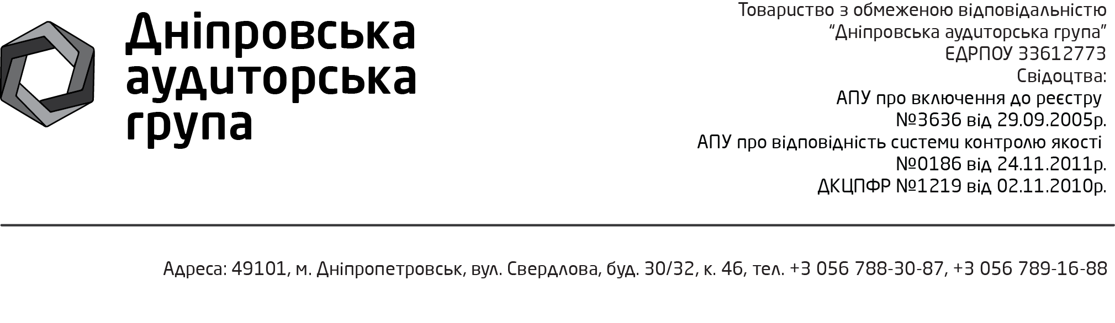

Аудиторський висновок (звіт незалежного аудитора)
щодо фінансової звітності
ППРИВАТНОГО АКЦІОНЕРНОГО ТОВАРИСТВА
«ДНІПРОПЕТРОВСЬКЕ АВТОТРАНСПОРТНЕ
ПІДПРИЄМСТВО 11255»
за фінансовий рік, що закінчився 31.12.2012 р.

Адресат: власники цінних паперів, керівництво компанії.

Повне найменування аудиторської компанії: Товариство з обмеженою відповідальністю «Дніпровська аудиторська група».
ТОВ «Дніпровська аудиторська група» здійснює діяльність в галузі аудиту на підставі Свідоцтва Аудиторської палати України про внесення до реєстру суб’єктів аудиторської діяльності № 3636, виданого згідно рішення Аудиторської палати України № 153/3 від 29 вересня 2005р. Відповідно до рішення Аудиторської палати України № 219/3 від 14 липня 2010р. термін чинності Свідоцтва продовжено до 14 липня 2015р.
ТОВ «Дніпровська аудиторська група» внесено до реєстру аудиторів та аудиторських фірм, які можуть проводити аудиторські перевірки фінансових установ, що здійснюють діяльність на ринку цінних паперів відповідно до рішення Державної Комісії з цінних паперів та фондового ринку від 02 листопада 2010р. №1660. Реєстраційний номер Свідоцтва про внесення до реєстру аудиторів та аудиторських фірм, які можуть проводити аудиторські перевірки фінансових установ, що здійснюють діяльність на ринку цінних паперів 1219, серія АБ номер 001121, строк дії з 02 листопада 2010р. по 14 липня 2015р.

Місцезнаходження аудиторської компанії:

49101, м. Дніпропетровськ, вул. Свердлова, буд. 30/32, к. 46.
Телефон: +38 056 788 30 87.

Основні відомості про емітента:
Повне найменування: ПРИВАТНЕ акціонерне товариство «ДНІПРОПЕТРОВСЬКЕ АВТОТРАНСПОРТНЕ ПІДПРИЄМСТВО 11255».
Код за Єдиним державним реєстром підприємств та організацій України: 03116105.
Місцезнаходження: 49026, м. Дніпропетровськ, вул. Куликовська, буд. 23.
Дата державної реєстрації: 29.05.1998р.

Ми провели аудит фінансової звітності ПРИВАТНОГО АКЦІОНЕРНОГО ТОВАРИСТВА «ДНІПРОПЕТРОВСЬКЕ АВТОТРАНСПОРТНЕ ПІДПРИЄМСТВО 11255», що додається, у складі балансу на 31.12.2012р., звіту про фінансові результати, звіту про рух грошових коштів, звіту про власний капітал, за фінансовий рік, що закінчився на зазначену дату, стислий виклад суттєвих облікових політик та інші пояснювальні примітки.

Ми провели аудиторську перевірку відповідно до Міжнародних стандартів аудиту. Ці стандарти вимагають від нас дотримання відповідних етичних вимог, а також планування й виконання аудиту для отримання достатньої впевненості, що фінансова звітність не містять суттєвих викривлень. При проведенні аудиту також дотримані «Вимоги до аудиторського висновку при розкритті інформації емітентами цінних паперів (крім емітентів облігацій місцевої позики)», затверджені рішенням Державної комісії з цінних паперів та фондового ринку від 29.09.2011 року №1360.

Відповідальність управлінського персоналу за фінансову звітність:
Управлінський персонал несе відповідальність за підготовку та достовірне представлення цієї фінансової звітності відповідно до національних положень (стандартів) бухгалтерського обліку, та за такий внутрішній контроль, який управлінський персонал визначає потрібним для того, щоб забезпечити складання фінансової звітності, що не містить суттєвих викривлень внаслідок шахрайства або помилки.

Відповідальність аудитора:
Нашою відповідальністю є висловлювання думки щодо цієї фінансової звітності на основі результатів проведеного нами аудиту.

Аудит передбачає виконання аудиторських процедур для отримання аудиторських доказів щодо сум і розкриттів у фінансовій звітності. Вибір процедур залежить від судження аудитора, включаючи оцінку ризиків суттєвих викривлень фінансової звітності внаслідок шахрайства або помилки. Виконуючи оцінку цих ризиків, аудитор розглядає заходи внутрішнього контролю, що стосуються складання та достовірного подання суб’єктом господарювання фінансової звітності, з метою розробки аудиторських процедур, які відповідають обставинам, а не з метою висловлення думки щодо ефективності внутрішнього контролю суб’єкта господарювання. Аудит включає також оцінку відповідності використаної облікових політик, прийнятність облікових оцінок, виконаних управлінським персоналом, та оцінку загального подання фінансової звітності.
Фінансова звітність є звітністю загального призначення, складена управлінським персоналом замовника відповідно до Національних положень (стандартів) бухгалтерського обліку. Дана концептуальна основа фінансової звітності є прийнятною.
Ми вважаємо, що отримали достатні та відповідні аудиторські докази для висловлення нашої думки.

Підстава для висловлення умовно-позитивної думки:
Товариством не формуються забезпечення на виплату відпусток працівникам (резерв відпусток), формування якого передбачено Положенням (стандартом) бухгалтерського обліку 11 «Зобов’язання». При цьому вважаємо, що управлінський персонал товариства відповідно використовує припущення про безперервність діяльності.
Висловлення думки:
На нашу думку, за винятком впливу питань, про які йдеться у параграфі «Підстава для висловлення умовно-позитивної думки», фінансова звітність надає достовірну та справедливу інформацію про фінансовий стан ПРИВАТНОГО акціонернОГО товариствА «ДНІПРОПЕТРОВСЬКЕ АВТОТРАНСПОРТНЕ ПІДПРИЄМСТВО 11255» на 31 грудня 2012 року, його фінансові результати, рух грошових коштів та рух власного капіталу за рік, що закінчився на зазначену дату, відповідно до застосованої концептуальної основи фінансової звітності.

Звіт щодо вимог інших законодавчих і нормативних актів:
Вимоги щодо розкриття наведеної нижче інформації наведені в «Вимогах до аудиторського висновку при розкритті інформації емітентами цінних паперів (крім емітентів облігацій місцевої позики)», затверджених рішенням Державної комісії з цінних паперів та фондового ринку від 29.09.2011 року №1360:

Вартість чистих активів товариства на кінець звітного року більше розміру статутного капіталу. Вартість чистих активів товариства на кінець звітного року відповідає вимогам законодавства, а саме: частини 3 статті 155 Цивільного кодексу України від 16 січня 2003 року № 435-IV.
Емітентом розкривається та подається до Комісії разом з фінансовою звітністю інша інформація, склад якої передбачено «Положенням про розкриття інформації емітентами цінних паперів» від 19.12.2006 року №1591. При проведенні аудиту нами не виявлено суттєвих невідповідностей між фінансовою звітністю, що підлягала аудиту, та вказаною іншою інформацією.
Виконання значних правочинів (10 і більше відсотків вартості активів товариства за даними останньої річної звітності) в цілому відповідає Закону України «Про акціонерні товариства».
Стан корпоративного управління в цілому відповідає Закону України «Про акціонерні товариства», рішення щодо запровадження в товаристві посади внутрішнього аудитора (створення служби внутрішнього аудиту) не приймалось.
Визнаючи можливість існування суттєвих викривлень фінансової звітності внаслідок шахрайства, нами була проведена ідентифікація та оцінка ризиків відповідно до МСА 240 «Відповідальність аудитора, що стосується шахрайства, при аудиті фінансової звітності». Ризик шахрайства нами був оцінений як низький. Ми отримали достатні та прийнятні аудиторські докази, що стосувалися оцінених ризиків суттєвого викривлення внаслідок шахрайства, через розробку і застосування відповідних процедур у відповідь. На нашу думку твердження управлінського персоналу про те, що фінансові звіти не містять викривлень внаслідок шахрайства – наведено достовірно.
Дата і номер договору на проведення аудиту № 18-10/12-НРА від 18 жовтня 2012 року.
Дата початку та дата закінчення проведення аудиту: 03.10.2012р., 17.04.2013р.

Директор
ТОВ «ДніпровськА АУДИТОРСЬКА ГРУПА»
аудитор
М.М. Скрябін
сертифікат аудитора серії А № 005422

49101, м. Дніпропетровськ, вул. Свердлова, буд. 30/32, к. 46
Дата звіту (висновку) аудитора: 17 квітня 2013р.

